[Thực hành] Ứng dụng xem giờ hiện tại của các thành phố sử dụng Maven

Mục tiêu

Luyện tập sử dụng Controller trong Spring MVC.

Mô tả

Trong phần này, chúng ta sẽ phát triển một ứng dụng cho phép hiển thị thời gian hiện tại của các thành phố lớn trên thế giới.

Ứng dụng hiển thị một danh sách các thành phố cho sẵn trong Combobox, cho phép người dùng chọn lựa một thành phố và sau đó hiển thị thời gian của thành phố được lựa chọn.

Hướng dẫn

**Hướng dẫn**

* + **Tạo maven project:**

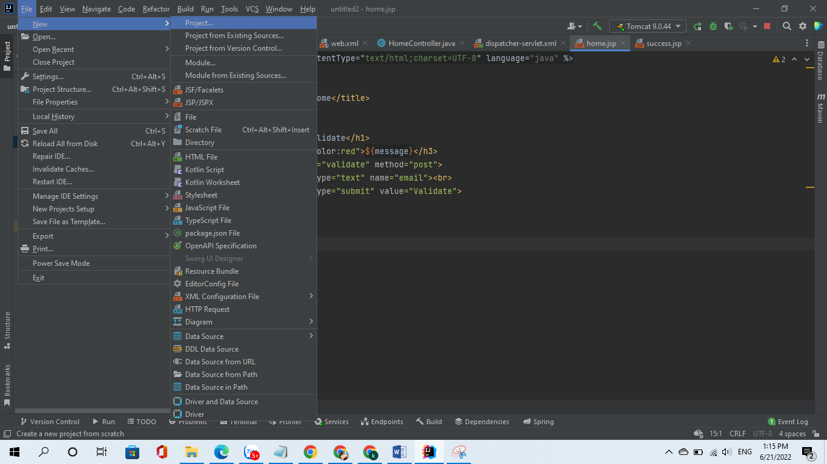

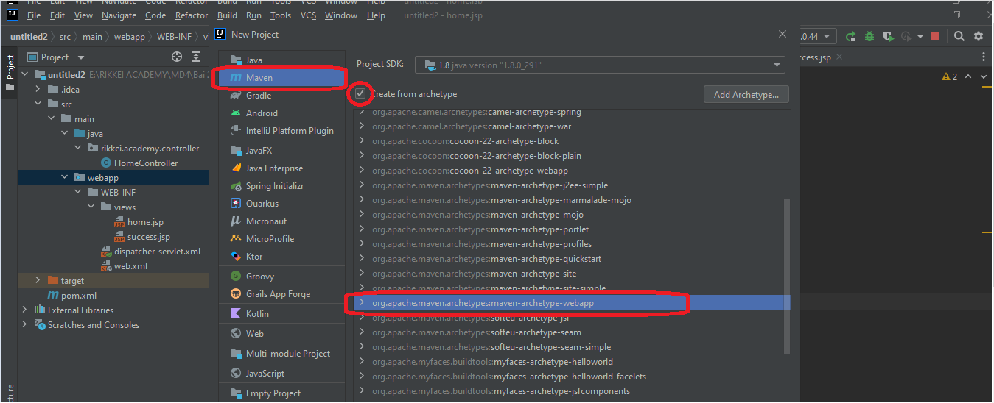

* + Đặt tên cho project:
  + Ta thêm code vào ***<dependencies></dependencies>*** trong file: **porm.xml**

<dependency>  
 <groupId>org.springframework</groupId>  
 <artifactId>spring-webmvc</artifactId>  
 <version>5.3.2</version>  
</dependency>  
<dependency>  
 <groupId>javax.servlet</groupId>  
 <artifactId>servlet-api</artifactId>  
 <version>2.5</version>  
 <scope>provided</scope>  
</dependency>

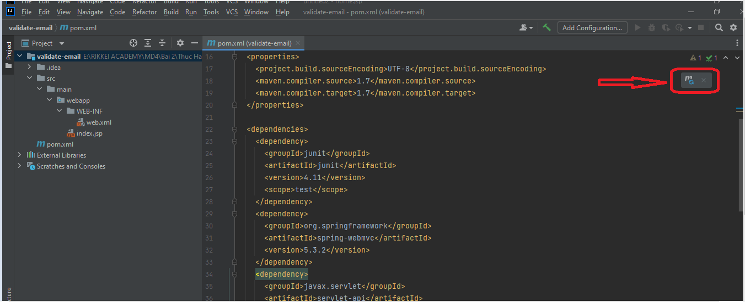

* + Nhấn vào M() => Để build thư viện
  + Sửa lại file: **web.xml**

<?xml version="1.0" encoding="UTF-8"?>  
  
<web-app id="WebApp_ID" version="2.4"  
 xmlns="http://java.sun.com/xml/ns/j2ee"  
 xmlns:xsi="http://www.w3.org/2001/XMLSchema-instance"  
 xsi:schemaLocation="http://java.sun.com/xml/ns/j2ee  
 http://java.sun.com/xml/ns/j2ee/web-app_2_4.xsd">  
 <display-name>example</display-name>  
 <servlet>  
 <servlet-name>spring</servlet-name>  
 <servlet-class>org.springframework.web.servlet.DispatcherServlet</servlet-class>  
 <init-param>  
 <param-name>contextConfigLocation</param-name>  
 <param-value>/WEB-INF/dispatcher-servlet.xml</param-value>  
 </init-param>  
 <load-on-startup>1</load-on-startup>  
 </servlet>  
 <servlet-mapping>  
 <servlet-name>spring</servlet-name>  
 <url-pattern>/</url-pattern>  
 </servlet-mapping>  
</web-app>

* + Tạo file: **dispatcher-servlet.xml** trong thư mục: WEB-INF : và thêm vào đoạn code config giống như các bài thực hành trước

<?xml version="1.0" encoding="UTF-8"?>  
<beans xmlns="http://www.springframework.org/schema/beans"  
 xmlns:xsi="http://www.w3.org/2001/XMLSchema-instance"  
 xmlns:context="http://www.springframework.org/schema/context"  
 xmlns:p="http://www.springframework.org/schema/p"  
 xmlns:mvc="http://www.springframework.org/schema/mvc"  
 xsi:schemaLocation="  
 http://www.springframework.org/schema/beans  
 http://www.springframework.org/schema/beans/spring-beans.xsd  
 http://www.springframework.org/schema/context  
 http://www.springframework.org/schema/context/spring-context.xsd  
 http://www.springframework.org/schema/mvc  
 http://www.springframework.org/schema/mvc/spring-mvc.xsd">  
  
 <!-- Spring MVC Annotation -->  
 <context:annotation-config />  
 <mvc:annotation-driven/>  
  
 <!--Controller -->  
 <context:component-scan base-package="rikkei.academy.controller"/>  
 <!--View -->  
 <bean id="viewResolver"  
 p:prefix="/WEB-INF/views/" p:suffix=".jsp"  
 class="org.springframework.web.servlet.view.InternalResourceViewResolver"/>  
</beans>

* + Tạo thư mục java từ main:

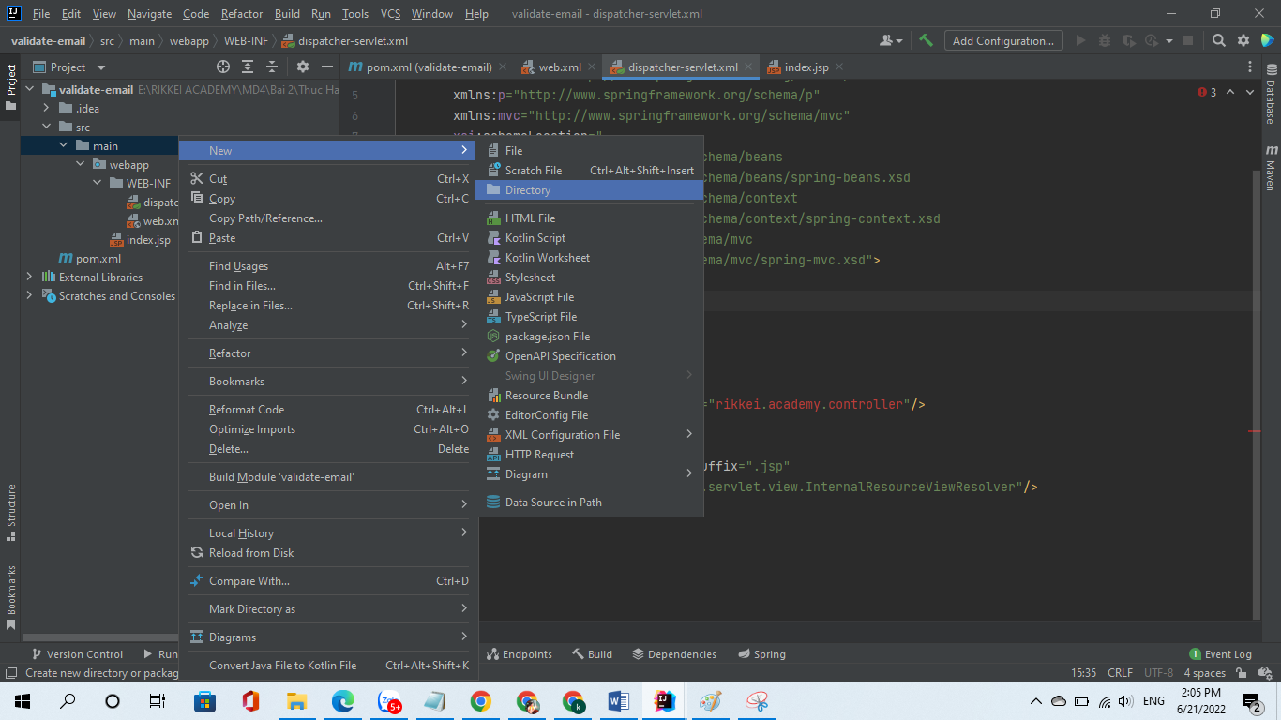

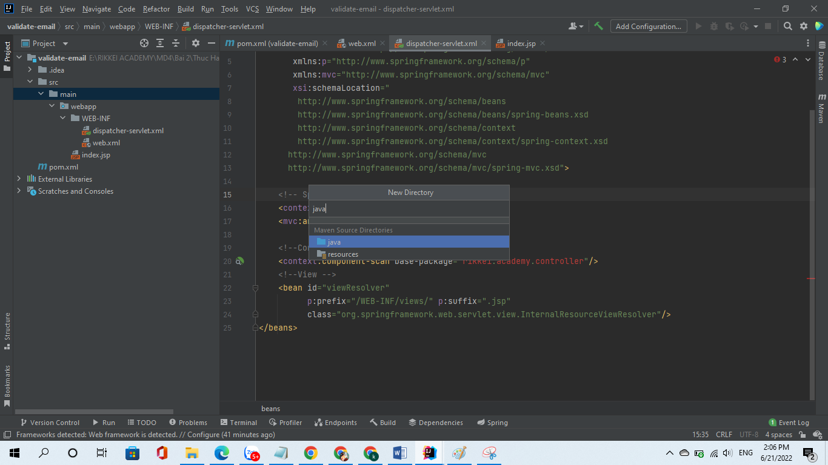

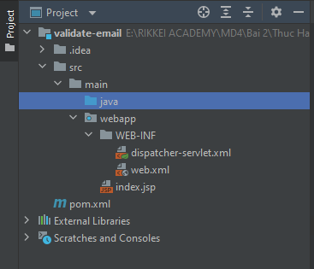

* + Tào package: rikkei.academy.controller từ java:
  + Tạo Class: TimeController:

Trong đó:

* @GetMapping("world-clock")  ánh xạ request lên phương thức xử lý.
* @RequestParam(name = "city", required = false, defaultValue = "Asia/Ho_Chi_Minh")  khai báo tham số của phương thức xử lý, ràng buộc với tham số từ request
  + **Xử lý để lấy thời gian hiện tại của một thành phố trên thế giới**Đầu tiên chúng ta sẽ lấy thời gian hiện tại và múi giờ của địa phương cùng với múi giờ của thành phố được chỉ định.

// Lấy ra thời gian hiện tại  
Date date = new Date();  
// Lấy ra time zone hiện tại  
TimeZone local = TimeZone.*getDefault*();  
// Lấy ra time zone của 1 thành phố cụ thể  
TimeZone locale = TimeZone.*getTimeZone*(city);

Xác định thời gian hiện tại của thành phố được chỉ định dựa trên sự chênh lệch về thời gian giữa các múi giờ và múi giờ chuẩn (UTC).  
Hàm getRawOffset()trả về lượng thời gian tính bằng mili giây để thêm vào UTC để có thời gian chuẩn trong múi giờ này.

// Tính thời gian hiện tại của một thành phố cụ thể  
long locale_time = date.getTime() +  
 (locale.getRawOffset() - local.getRawOffset());  
// Cài đặt lại thời gian cho biến date thành thời gian hiện tại của 1 thành phố cụ thể  
date.setTime(locale_time);

**Bước 5: Chuyển dữ liệu về cho view**

// Chuyển dữ liệu va gửi qua view  
model.addAttribute("city", city);  
model.addAttribute("date", date);  
return "index";

* + **Toàn bộ code như sau:**

package rikkei.academy.controller;  
  
import org.springframework.stereotype.Controller;  
import org.springframework.ui.ModelMap;  
import org.springframework.web.bind.annotation.GetMapping;  
import org.springframework.web.bind.annotation.RequestParam;  
  
import java.util.Date;  
import java.util.TimeZone;  
  
@Controller  
public class TimeController {  
  
 @GetMapping(value = {"/","/world-clock"})  
 public String getTimeByTimezone(ModelMap model, @RequestParam(name = "city", required = false, defaultValue = "Asia/Ho_Chi_Minh") String city) {  
 // Lấy ra thời gian hiện tại  
 Date date = new Date();  
 // Lấy ra time zone hiện tại  
 TimeZone local = TimeZone.*getDefault*();  
 // Lấy ra time zone của 1 thành phố cụ thể  
 TimeZone locale = TimeZone.*getTimeZone*(city);  
 // Tính thời gian hiện tại của một thành phố cụ thể  
 long locale_time = date.getTime() +  
 (locale.getRawOffset() - local.getRawOffset());  
 // Cài đặt lại thời gian cho biến date thành thời gian hiện tại của 1 thành phố cụ thể  
 date.setTime(locale_time);  
 // Chuyển dữ liệu va gửi qua view  
 model.addAttribute("city", city);  
 model.addAttribute("date", date);  
 return "index";  
 }  
}

* + **Sửa lại file:**  **index.jsp**

<%@ **page** language="java" contentType="text/html; charset=UTF-8" pageEncoding="UTF-8" %>  
<!DOCTYPE html PUBLIC "-//W3C//DTD HTML 4.01 Transitional//EN" "http://www.w3.org/TR/html4/loose.dtd">  
<html>  
<head>  
 <title>The World Clock</title>  
 <style type="text/css">  
 select {  
 width: 200px;  
 height: 20px;  
 }  
 </style>  
</head>  
<body>  
<h2>Current Local Times Around the World</h2>  
<span>Current time in ${city}: <strong>${date}</strong></span>  
<form id="locale" action="world-clock" method="get">  
 <select name="city" onchange="***document***.getElementById('locale').submit()">  
 <option value="Asia/Ho_Chi_Minh" selected>Select a city</option>  
 <option value="Asia/Ho_Chi_Minh">Ho Chi Minh</option>  
 <option value="Singapore">Singapore</option>  
 <option value="Asia/Hong_Kong">Hong Kong</option>  
 <option value="Asia/Tokyo">Tokyo</option>  
 <option value="Asia/Seoul">Seoul</option>  
 <option value="Europe/London">London</option>  
 <option value="Europe/Madrid">Madrid</option>  
 <option value="America/New_York">New York</option>  
 <option value="Australia/Sydney">Sydney</option>  
 <option value="Argentina/Buenos_Aires">Buenos Aires</option>  
 </select>  
</form>  
</body>  
</html>

* + **Add Tomcat vào chạy chương trình và quan sát kết quả:**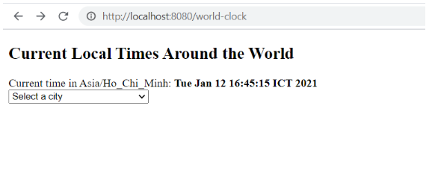

Mã nguồn tham khảo:

<https://github.com/rikkei-academy/MD4-Bai2-TH4-Time-Of-City-Maven.git>

### **Hướng dẫn nộp bài:**

Up code lên github.

Paste link github vào phần nộp bài.